Medžių senolių tvarkymo darbai Kauno ąžuolyne
Šį pirmadienį Kauno ąžuolyne pradėti arboristiniai senųjų ąžuolų priežiūros darbai. Siekiant pagerinti medžių senolių būklę, bus atliekamas platus darbų spektras: lajos priežiūros ar redukcinis genėjimas, sausų šakų redukcija, dinaminės ir statinės jungtys, dirvožemio mulčiavimas ir mikrobiologinių preparatų įterpimas, plytų ir betono išvalymas iš drevių, lają peraugančių ir ąžuolus senolius nustelbiančių medžių šalinimas:
1. Lajos redukcinis genėjimas
Ši priemonė skirta medžio stabilumui užtikrinti. Dažniausiai atliekama, kai medžio kamienas ar pagrindinės šakos yra drevėtos ir gali neatlaikyti medžio lajos svorio. Skirstoma į šiuos tipus:
- pavienių šakų redukcija – kai sutrupinamos neproporcingai ilgos šakos,
- viršūnės redukcija – kai sutrumpinama medžio viršūnė,
- visos lajos redukcija – kai trumpinamos šakos visoje lajoje.
3. Sausų šakų redukcija
Priemonė skirta parko lankytojų saugumui užtikrinti. Trumpinamos virš takų ir kitų dažnai lankomų vietų augančių medžių sausos šakos.
5. Dinaminė jungtis
Jungtis įrengiama du ir daugiau kamienų turintiems medžiams. Specialūs medžiams pritaikyti lynai tampa veiksmingi esant stipriam vėjui ir apsaugo kamieną nuo skilimo.
6. Statinė jungtis
Jungtis įrengiama tiems medžiams, kurių kamienas jau skilęs. Priemonės tikslas – apsaugoti kamieną nuo tolimesnio skylimo. Statinė jungtis įrengiama kartu su dinamine jungtimi.
2. Lajos priežiūros genėjimas
Atliekamas genėjimas siekiant laiku pašalinti nedideles lajos augimo problemas (pvz.: besikryžiuojančias šakas). Šie darbai neturi įtakos medžiui, tačiau leidžia išvengti brangių tvarkymo darbų ateityje.
8. Mulčiavimas ir mikrobiologinių preparatų įterpimas
Priemonė skirta pagerinti medžio augimo sąlygas ir atkurti tinkamas dirvos savybes tose vietose, kur dirvožemis sutryptas (pvz.: šalia takų). Po medžių laja įterpiami specialūs mikrobiologiniai preparatai ir mulčiuojama lapuočių mediena.
7. Drevių išvalymas
Mūras ar betonas drevėse žaloja gyvo medžio kamieną. Uždengus drevę ji nesivėdina, tad pagerėja sąlygos augti grybams ardantiems medieną. Statybinės medžiagos bus pašalintos iš tų drevių kur tai galima padaryti nepakenkiant medžiui.
4. Lają peraugančių ir stelbiančių medžių šalinimas
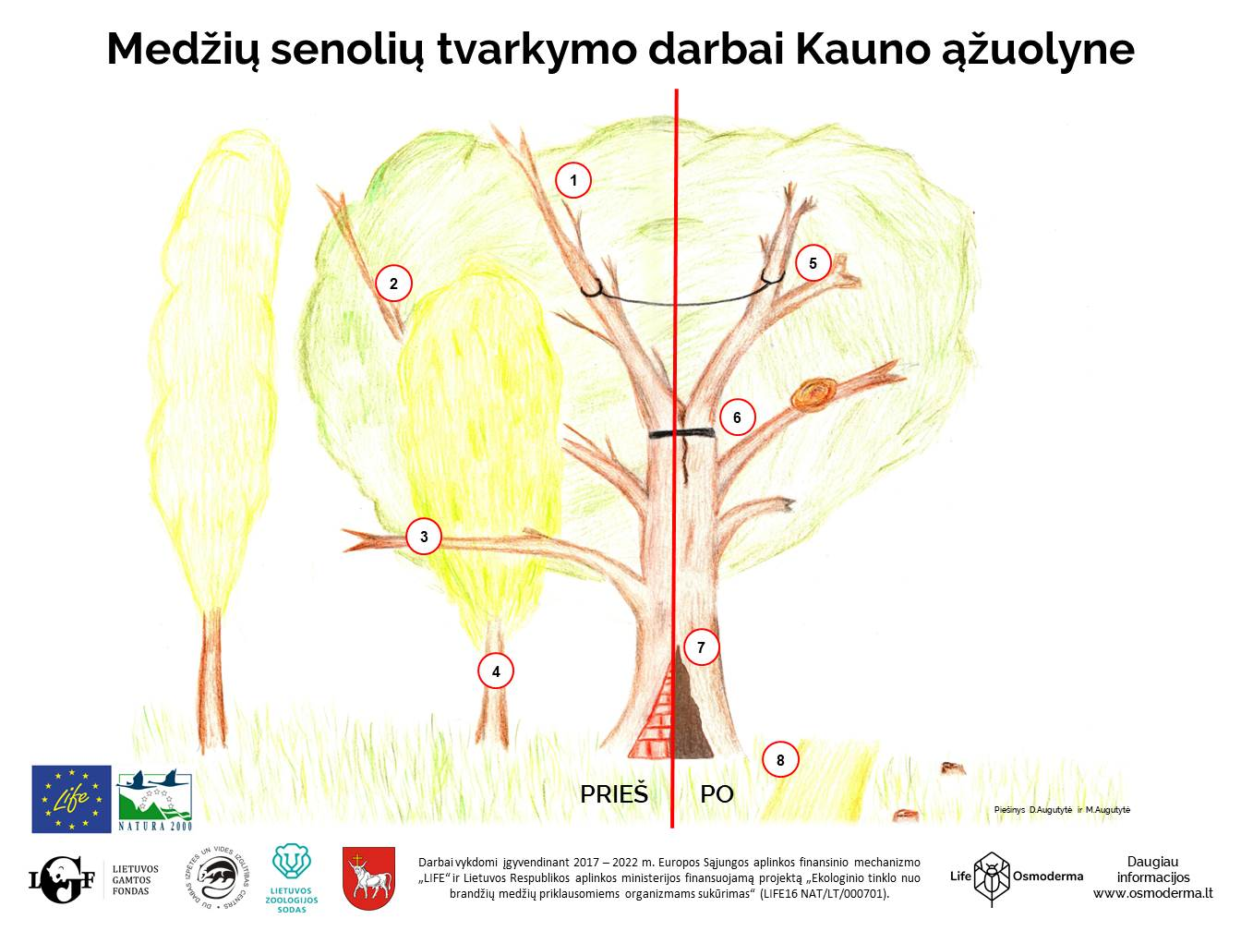
Senieji medžiai užaugo esant geroms apšviestumo sąlygoms. Šviesos stygius ilgainiui lemia apatinių šakų praradimą, todėl iš po senųjų medžių lajos bus šalinami jauni medeliai. Kai kuriose vietose seniesiems medžiams bus atverta daugiau erdvės iš Pietinės pusės.
Kiekvienam medžiui suplanuotos skirtingos priemonės, atsižvelgiant į jo būklę ir augimo vietą. Kauno ąžuolyno senųjų medžių priežiūra vykdoma pagal Kauno ąžuolyno gamtotvarkos planą, ją organizuoja Lietuvos gamtos fondas. Arboristinius darbus atlieka šiuo metu MB „Bebriukai“, konsultuoja dr. Remigijus Bakys.

